动物医药学院冬季双选会
尊敬的用人单位：
为深入学习贯彻习近平总书记关于高校毕业生就业工作的要指示批示精神，全面落实党中央、国务院和省委、省政府对高校毕业生就业创业工作的决策部署，满足我院2026届毕业生求职需要，促进2026届毕业生顺利就业，动物医药学院拟举办冬季大型双选会，在此诚挚邀请各家用人单位参会！
一、学院介绍
动物医药学院是我校办学最早、实力最强的学院之一。现有兽医学1个省级重点学科，有动物医学（5年制）、动物药学、动植物检疫、中兽医学、制药工程5个本科专业，其中，动物医学、动物药学是河南省一流本科专业，中兽医学是全国唯一应用型本科专业。近年来，学院先后获“省党建工作标杆院系”、“省产教融合示范学院”、省“三全育人”综合改革试点院系等称号；在“挑战杯”“大运会”等科技、文体活动中获国家级3项、省级奖项20余项，在学科专业竞赛领域，获全国动物医学专业技能大赛特等奖2项、一等奖3项，获全国小动物医师技能大赛、影像学专赛中获特等奖1项、一等奖5项等
动物医药学院2026届毕业生共有358人，动物药学专业有113人，动植物检疫专业有62人，制药工程有121人，中兽医学专业62人。
二、校园招聘会报名须知
1.主办单位：河南牧业经济学院动物医药学院；
2.参会人员：用人单位、2026届毕业生；
3.招聘会报名时间：2025年12月2日9:00-12月15日17:00；
4.招聘会举办时间：2025年12月25日9:00-13:00；
5.招聘会举办地点：河南牧业经济学院龙子湖校区大学生活动中心；
6.本次双选会不收取任何费用。我院为每个参会单位提供一个展位。
7.本次活动采用网络报名，不接受现场和电话报名。
三、校园双选会报名流程
1.用人单位注册。登录我校就业创业信息网（jiuye.hnuahe.edu.cn），点击【用户登录-用人单位入口】进入系统后按要求逐项准确填写单位信息，上传相关资质资料。（包括：社会统一信用代码或营业执照副本原件扫描件或复印件加盖公章扫描件、招聘专员手持身份证照片、单位简介、需求专业、人数、岗位设置、薪金待遇以及具体联系方式等内容）
2.资质审核。会务组将在三个工作日内进行用人单位资质审核(咨询电话0371-86176007)，如提交材料不符合要求，需用人单位重新上传。
3.双选会报名。登录我校就业创业信息网，选择“双选会”栏目进行报名，并发布招聘职位和相应的招聘专业，如有宣讲面试需求，需在备注栏中说明。
4.参会确认。拟在12月20日前为通过双选会审核的用人单位分配展位，用人单位在系统账户中查看并确认，保存参会凭证，报到时现场凭参会凭证签到。
四、校招单位入校须知
招聘单位请于12月25日，早上8:00～9:00入校。参会单位需携带双选会参会凭证、营业执照复印件、招聘专员身份证复印件，在会务组服务台进行现场签到。招聘人员进校期间，请遵守学校规章制度，服从学校工作人员的管理，营造和谐有序的招聘环境。签到时请出具双选会参会凭证、加盖公章的校园招聘进校申请、营业执照复印件、招聘专员身份证复印件。
入校路线及方式：
动物医药学院位于郑州市郑东新区龙子湖北路6号河南牧业经济学院龙子湖校区。若步行入校，请走学校西门，可乘地铁一号线到文苑北路站C1口下，沿明理路向南400米到校。若驾车入校，请走学校南门。
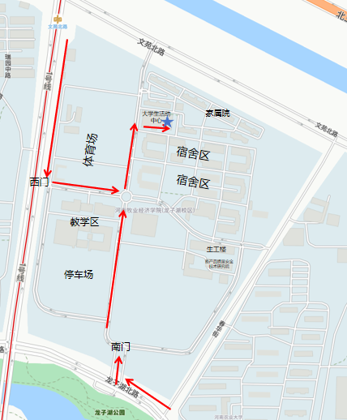
五、会务服务
1.大会预设展位60个，每个展位提供洽谈桌一张，凳子2把。
2.不接待未按照报名流程报名参会、临时参会的用人单位，望谅解。
3.有特殊需求或其他要求的，请提前与学院就业专员郭老师联系（18637962965）。
4.如遇极端天气等不可抗力因素致使双选会需变更举办时间的，我院将电话通知用人单位变更日期。
六、联系方式
招聘会报名咨询电话：动物医药学院 郭老师18637962965;
河南牧业经济学院就业创业信息网址：http:/ /jiuye.hnuahe.edu.cn/。
招聘会QQ群(608846421)二维码如下，请备注公司名称、招聘人姓名以及职位。
